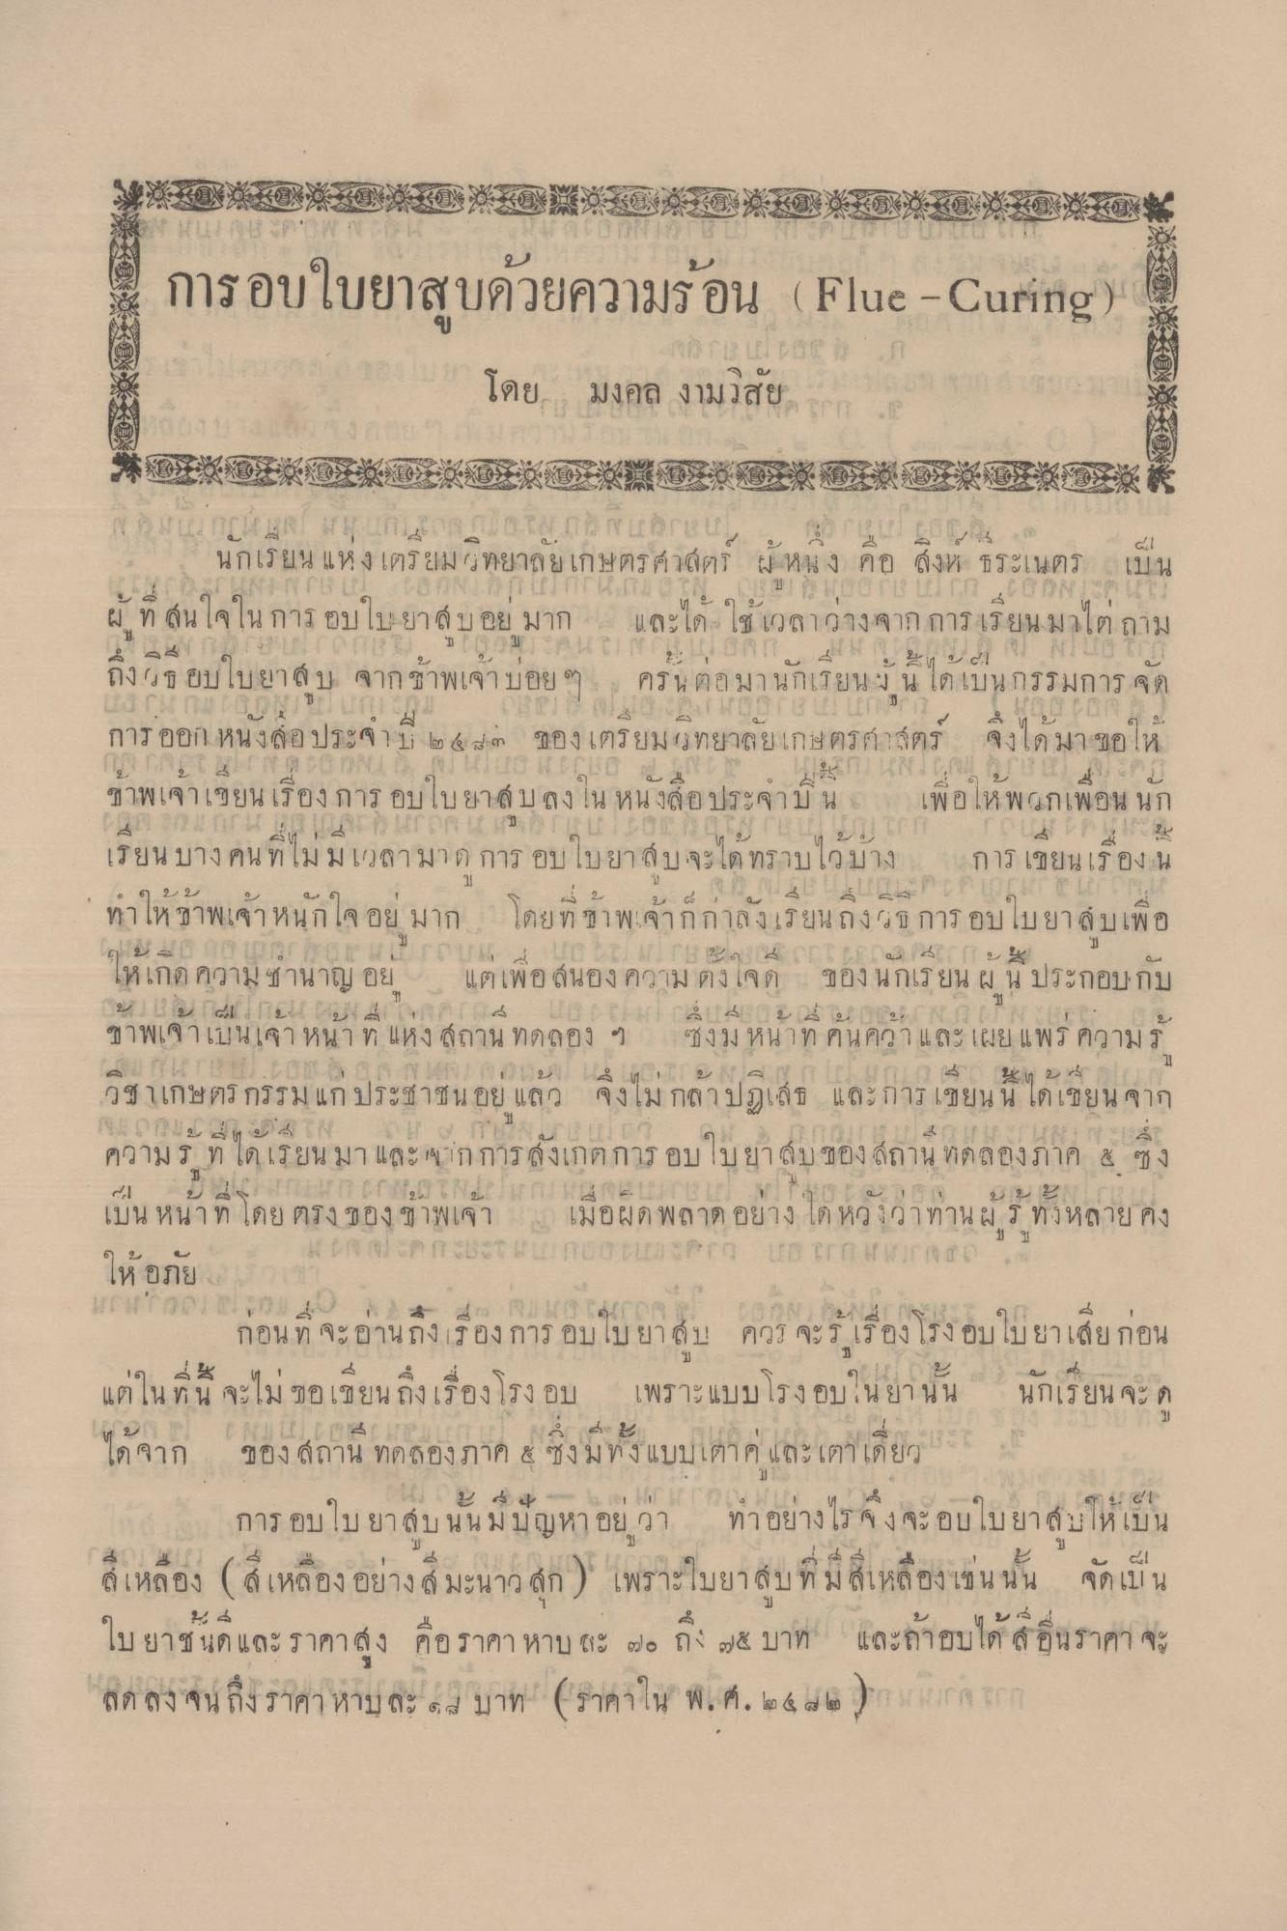
ใน
1
1
2
.
2 วัน 40 41 42 43 44 45 อง งอ 400 องเองทั้งสองยังสองวัน31 การอบใบยาสูบด้วยความร้อน (Flue - Curing)
. .. .
.
)
โดย
มงคล งามไสย
1
al
- 4
NOWLEDER ning on breu นักเรียน แห่งเตรเม (2ทยาลยเกษตรศาสตร์ ผู้ หาง คือ สิงห์ กระเนตร เป็น
'N
DO SUL ผู้ ที่ สนใจใน การ อบใบยาส์ บอย มาก และได้ ใช้เวลาว่างจากการเรียนมาไต่ถาม
- - - - - - - - - - - จ. ถึง (ธ ยบใบยาสบ จากข้าพเจ้าบ่อย ๆ ครน ต่อมา นักเรียน น ได้เป็นกรรมการ จัด L 1) -
2 2 2 2 2 1 2 3 4 5 ..
1 6 9. การ ออก หน ง ล้อประจา Li ๒ & ง่ ๓ ของ เตรียม 3ทยาลยเกษตรศาสตร จงใด มา ขอให้ , 1 4 1 2
L 2 - 1 - 1 21 - - -
- - - ชาพ เจ้าเขยน เรื่อง การ อบ ใบยาส์ บ ลง ใน หน งล้อ ประจาป น . เพ อ เห พ นกเพอน นก
4 7 11 เรียน บางคนที่ไม่มเวลามาด การ อบใบยาสบ จะได้ทราบไว้บาง การ เขียนเรื่อง น ๐ ทาให้ ชาพเจา หน
มาก โดย 11 พ! จากกาลงเรียน ถึง 2 ปี การ อบใบยาส์ บเพอ ใน 5 5 1 1 1 1 1 1 1 1 LE 1 0 1 2 0 4 7 . E ( 2 4 7 บน ใหเกด ความ ชานาญ อย แต เพื่อสนองความ ตงเจด ของ นกเรยน ผ น ประกอบกับ บ 13 41
55 4
2 3 4 5 ( 1 - ข้าพเจ้าเL!นเจา หนาท แห่ง ผู้ถาน ทดลอง ๆ ชงง หนาท คน ควา และ เผย แพร ความร
4 น. 0 2 4 วิชาเกษตร กรรม แก่ประชาชนอยู่ แล้ว จึงไม่กล้าปฏเล็ธ และการเขียนนี้ ได้เขียน จาก ใน P 1 4 1 4 N ( 1 ) 7 น. ความ ร ท ไดเรียน มา และ เจู ก การ ลงเกตการ อบ ใบยา ลับ ของ สถาน หัดลองภาค & ซง
- 9 ( 1 7 4 6 12 13 เป็น หนา ท โดย ตรง ของ ชาพเจ้า เมอลูก พลาด อยาง ต หวงว่าทาน ผู้ ทงหลาย คง WORLD
US TORID, ให้ อภัย
2
3.
๕๕
1
1
I
4
คน
ก่อนที่จะอ่านถึงเรื่องการ อบใบยาสบ ควร จะรู้ เรื่อง โรงอบใบยาเสียก่อน แต่ในที่นี้ จะไม่ขอเขียนถึงเรื่องโรง อบ เพราะแบบโรงอบในย่านั้น นักเรียนจะ ด ได้จาก ของ สถาน ทดลองภาค ๕ ซึ่งมีทั้งแบบเตาคู่ และเตาเดี่ยว 2
การ อบใบยาสบนั้นมีปัญหา อยู่ ว่า ทําอย่างไรจึงจะอบใบยาสูบให้เป็น สีเหลือง สีเหลือง อย่างสมะนาว สก) เพราะใบยาสบที่มีสีเหลืองเช่นนั้น จัดเป็น ใบยาชั้นดี และ ราคาสูง คือราคา หาบ สะ ๒๐ ถึง ๗๕ บาท และถ้าอบได้อื่นราคา จะ ลดลงจนถึง ราคา หาบละ บาท (ราคาใน พ.ศ. ๒๕, ๑๒ ) มกจ สกา

